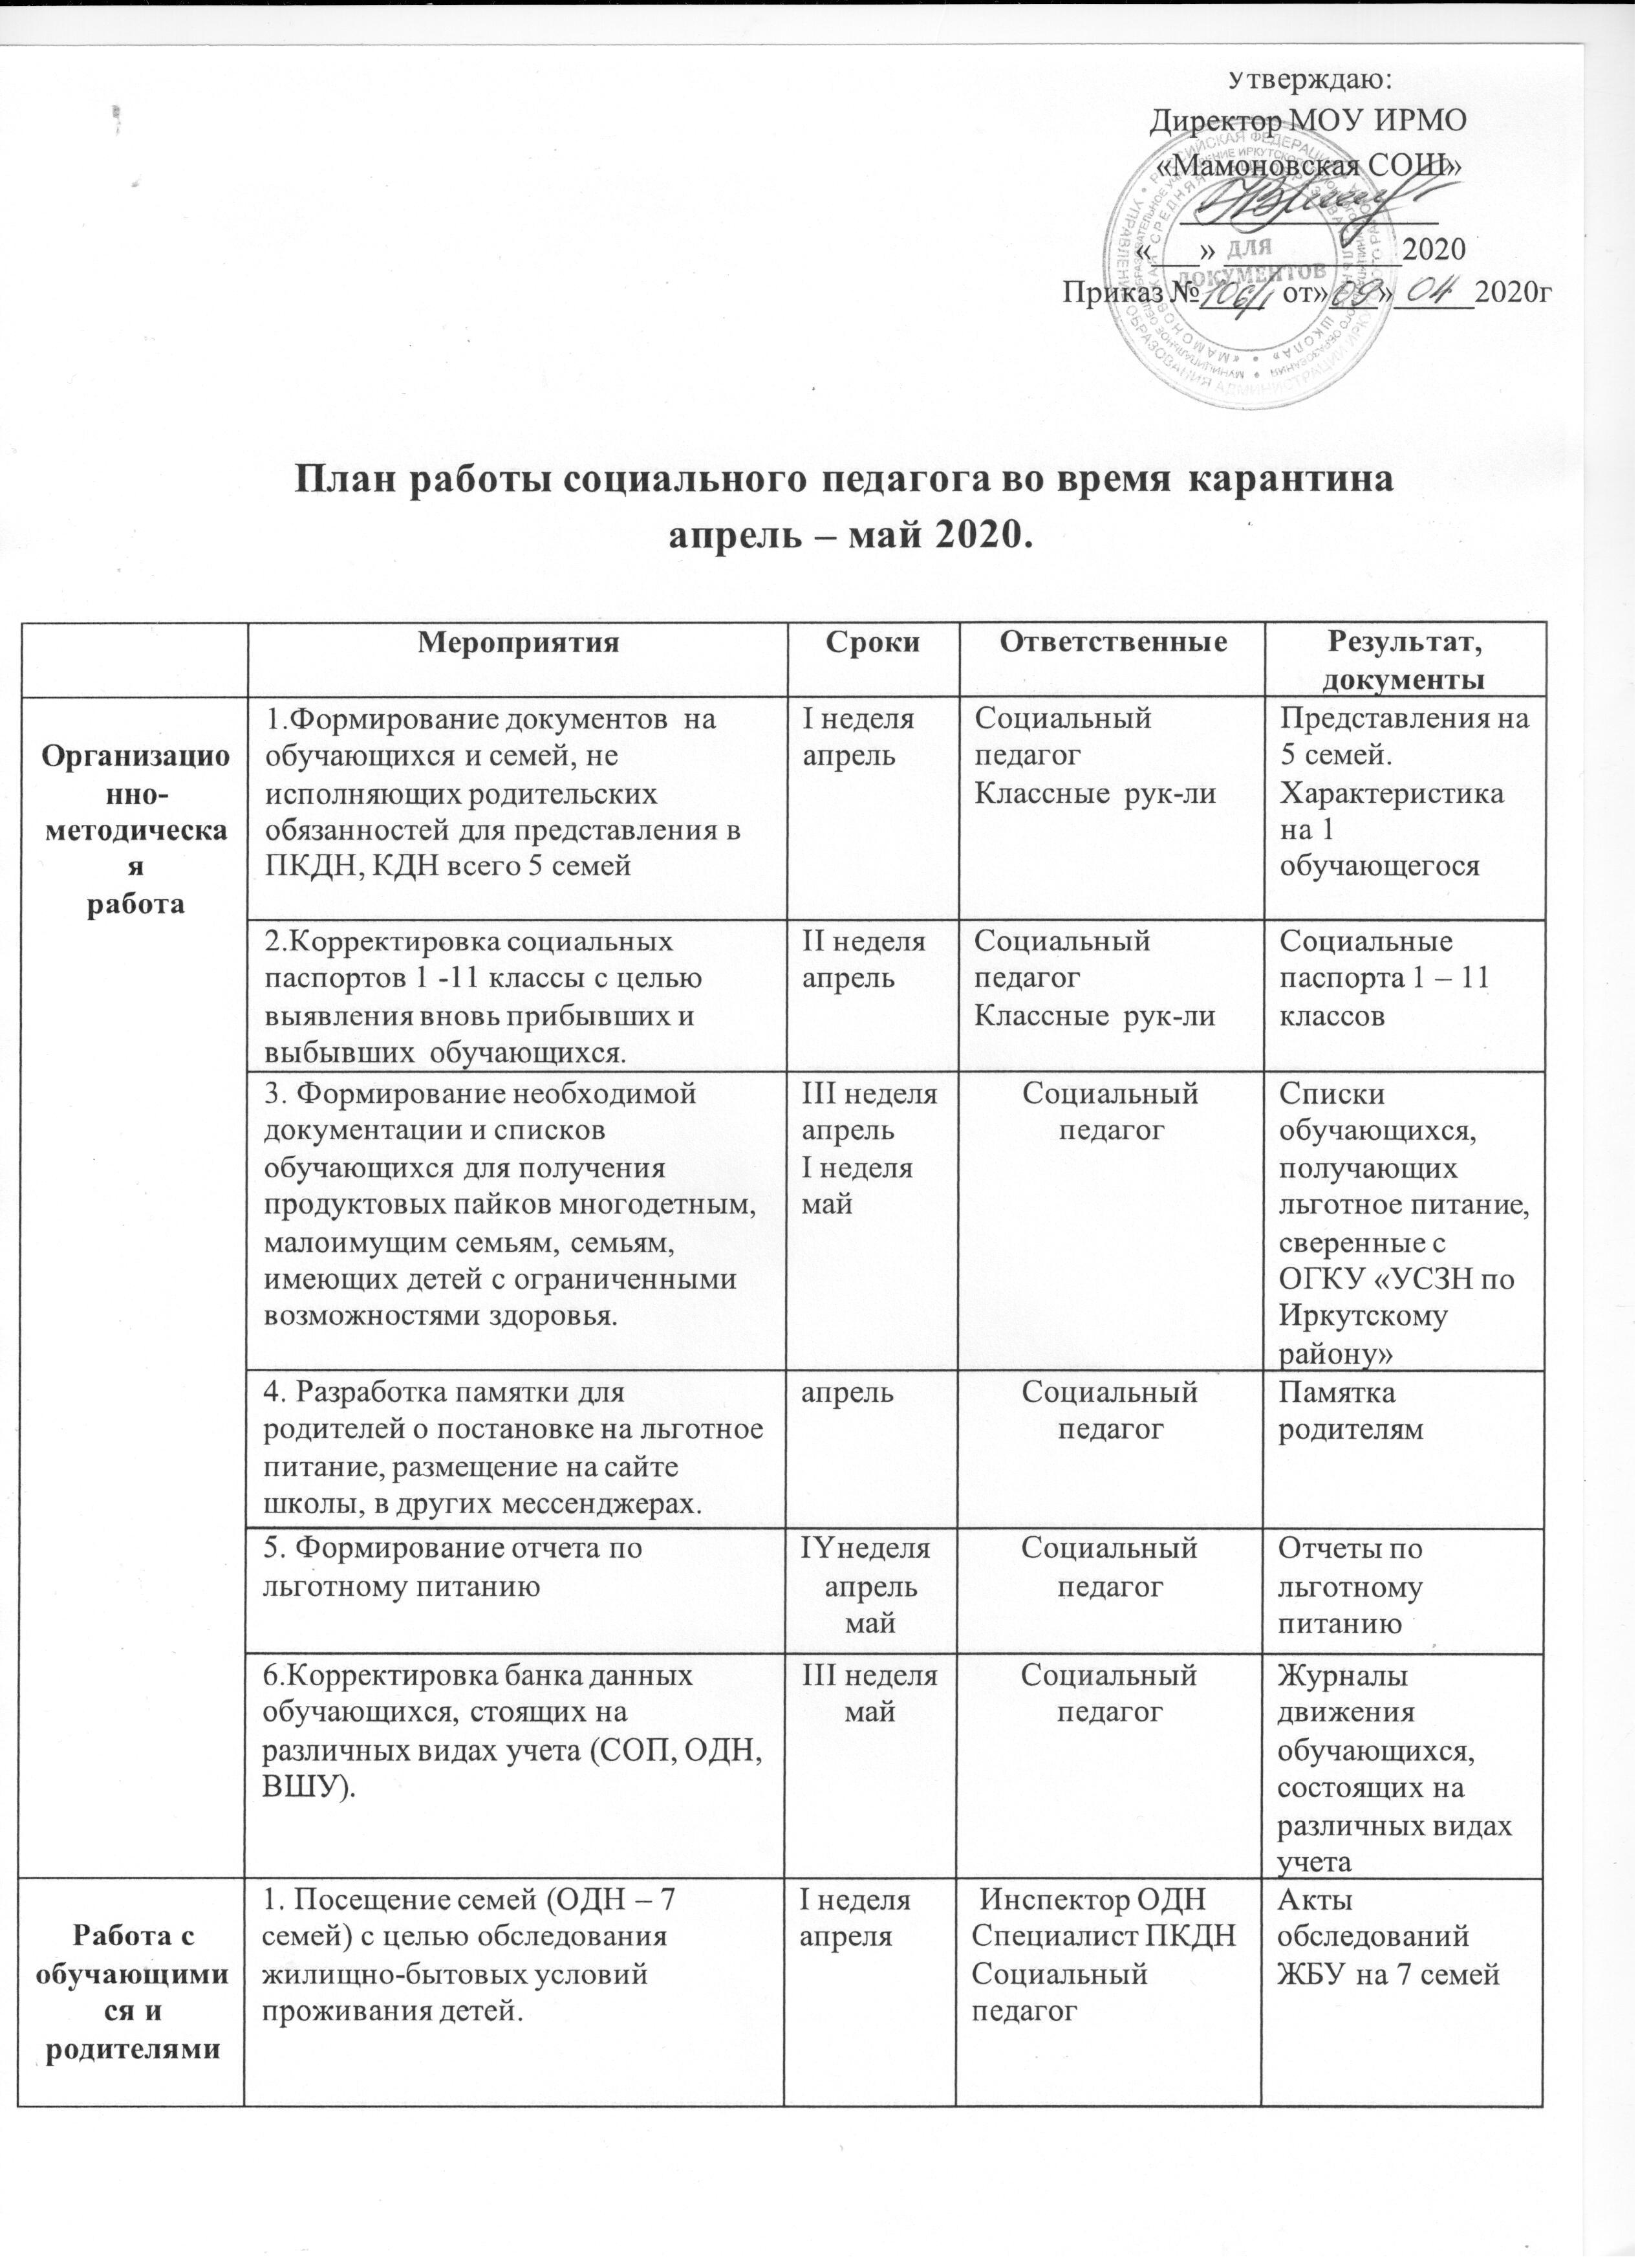
 | 2. Корректировка документации проекта «Моя точка роста» |  | Социальный педагог  ОГКУ «УСЗН по Шелеховскому району» | Путевки в оздоровительный санаторий
 | 3.Индивидуальные консультации обучающихся и их родителей, педагогов по вопросам оформления льготного питания, получения продуктовых пайков, организации режима обучения | В течение четверти | Социальный педагог | Журнал индивидуальных бесед
 | 4. Мониторинг выполнения условий карантинных мероприятий, затруднений в обучении по различным формам обучающихся «группы риска». | В течение четверти | Социальный педагог,  Классные руководители | Справка по выявленным фактам
 | 5. Выявление обучающихся, склонных к нарушениям правил поведения в общественных местах. | В течении четверти | Социальный педагог | Акт о нарушении
 | 6.Организация летнего оздоровительного сезона для обучающихся «группы риска» | В течении четверти | Социальный педагог,  Начальник лагеря «Улыбка», ОГКУ «УСЗН по Иркутскому району» | Зачисление в лагерь «Улыбка», трудовые бригады, путевки в оздоровительные лагеря Иркутского района
Работа с педагогическим коллективом | 1. Индивидуальные консультации с классными руководителями по организации профилактической работы с обучающимися, состоящих на различных видах учета. (СОП, ОДН, ВШУ) | В течение четверти | Социальный педагог,  Классные руководители | Журнал индивидуальных бесед
 | 2. Индивидуальные консультации классным руководителям по оформлению льготного питания, получения родителями продуктовых пайков. | В течение четверти | Социальный педагог,  Классные руководители | Списки обучающихся на льготное питание
 | 3. Мониторинг организации занятий детей «группы риска» и выполнение программы по различным формам обучения (Дистанционная, ИФО и бумажные носители) | 1 раз в неделю | Социальный педагог  Классные руководители | Справка по выполнению заданий
Взаимодействие служб | 1. Обновление картотеки и банка данных обучающихся, состоящих на различных видах учета (СОП, ОДН, ВШУ). | I неделя  апрель  III неделя  май | Инспектор ОДН  Специалист ПКДН  Социальный педагог | Журналы движения обучающихся, состоящих на различных видах учета
 | 2.Взаимодействие со службой Социальной защиты населения Иркутского района (учет и постановка обучающихся на льготное питание). | В течение четверти | Социальный педагог Специалисты службы ОГКУ «УСЗН по Иркутскому району» | Списки льготников
 | 3.Работа с инспектором ОДН, специалистом ПКДН в случаях нарушения правопорядка со стороны обучающихся. | В течение четверти | Инспектор ОДН  Специалист ПКДН  Социальный педагог | Протокол
 | 4. Сверка списка обучающихся, неблагополучных семей, состоящих на СОП, ОДН, КДН и ЗП. Формирование банка данных. | В течение четверти | Управление образования  Инспектор ОДН  Специалист ПКД | Банк данных
 | 4. Посещение семей (СОП, ОДН, ВШУ) с целью обследования жилищно-бытовых условий проживания детей (по распоряжению). | В течение четверти | Социальный педагог  Инспектор ОДН  Специалист ПКД | Акты обследований ЖБУ

